НДС для маркетплейсов увеличит расходы россиян
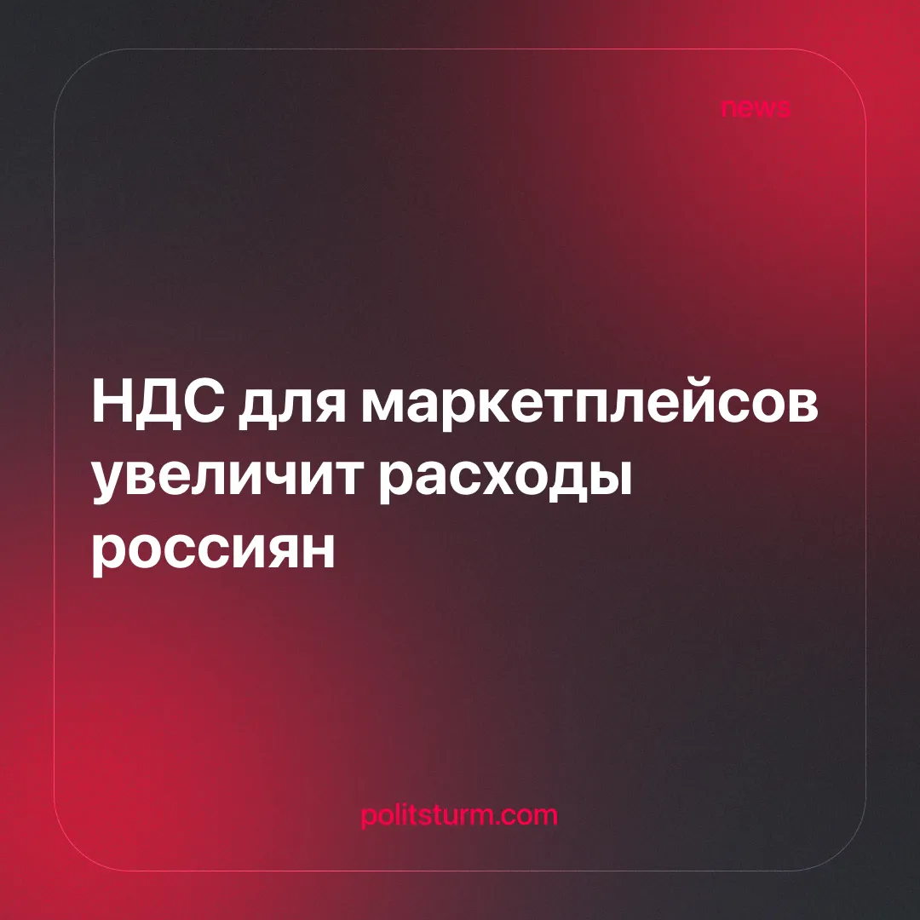

Оригинальная статья
2026-05-02
1 мин. на чтение

Минфин предложил ввести НДС на товары из-за рубежа, реализуемые через маркетплейсы, что приведет к росту цен и усилению фискальной нагрузки на население.
Детали. Министерство финансов разработало законопроект о поэтапном внедрении НДС на товары, приобретаемые гражданами на зарубежных торговых площадках.
► Согласно документу, налог затронет продукцию, которая ранее классифицировалась как товары для личного пользования.
► Иностранные продавцы будут обязаны встать на налоговый учет, а площадки выступят в роли налоговых агентов по уплате сбора в бюджет.
Контекст. Инициатива продолжает стратегию государства по ликвидации налоговых преференций для трансграничной торговли после снижения лимита беспошлинного ввоза до 200 евро.
► Российские монополисты в сфере ритейла через свои ассоциации активно лоббировали этот шаг, называя трансграничные продажи скрытым импортом.
► Рост дефицита бюджета побуждает правительство искать новые способы изъятия средств через косвенное налогообложение цифровых транзакций.
► Ранее Евразийская экономическая комиссия уже заложила правовую основу для налогообложения товаров электронной торговли на уровне национальных законодательств.
Важно знать. Введение НДС является формой протекционизма, направленной на защиту интересов крупного торгового капитала внутри страны.
►Этот налог — инструмент перераспределения стоимости, где тяжесть фискального гнета полностью ложится на плечи трудящихся.
► Тезис о «равных условиях» скрывает стремление государства и крупнейших сетей монополизировать рынок, лишив потребителей доступа к дешевым импортным товарам.
► Усиление контроля в этой сфере демонстрирует сращивание интересов государственного аппарата и монополистических объединений ритейлеров для эксплуатации внутреннего рынка.
► Подобные меры ведут к снижению реальных доходов населения на фоне общей инфляции и стагнации заработных плат.

Оригинальная статья

